Câu 1:
Các thực thể (Entities):
- Sinh viên
- Môn học
- Mục tiêu học tập
Các thuộc tính của từng thực thể:
- Sinh viên:
+ Mã sinh viên
+ Tên sinh viên
+ Lớp/Khoa
- Môn học:
+ Mã môn học
+ Tên môn
+ Số tín chỉ
- Mục tiêu học tập:
+ Mã mục tiêu (hoặc STT mục tiêu – tự sinh)
+ Tên mô tả mục tiêu
Mối quan hệ giữa các thực thể:
Một sinh viên – nhiều môn học | 1 – N

Một môn học – nhiều mục tiêu học tập | 1 – N

Một mục tiêu chỉ thuộc về một môn học | N – 1
Câu 2:
Một môn học có nhiều mục tiêu học tập → Quan hệ 1 – N
Một mục tiêu học tập chỉ thuộc về một môn học → FK từ Mục tiêu → Môn học

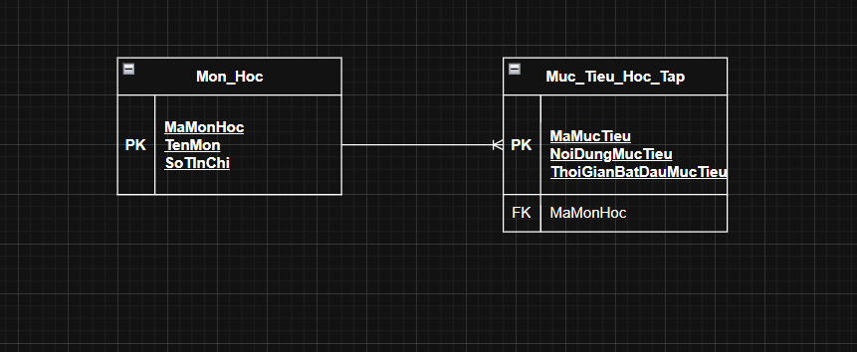
Câu 3:
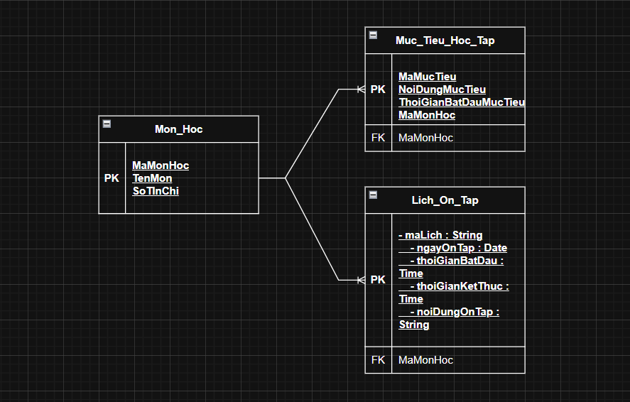

Câu 4:
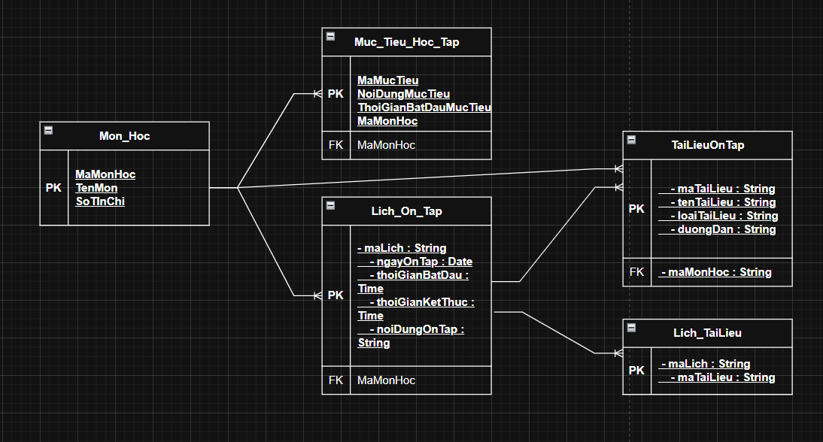
Bài tập 5:
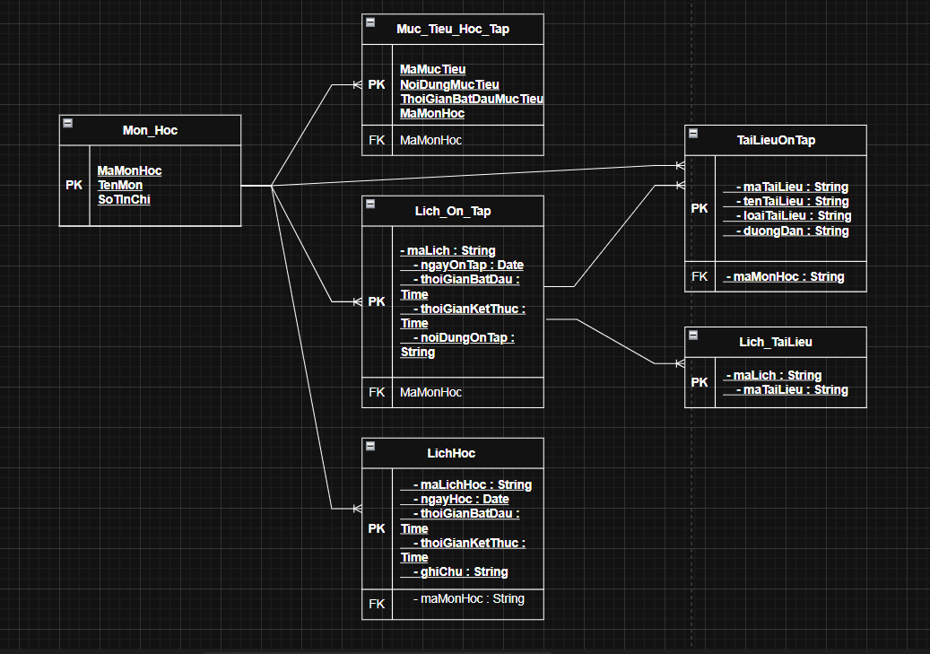
Bài tập 6:
Phân tích yêu cầu thực tế:
Cách quản lý hiện tại | Loại dữ liệu | Vấn đề
Sổ tay ghi danh sách môn học | Môn học | Bị trùng – không gắn lịch / tài liệu
Lịch điện thoại | Lịch học | Không liên kết được với môn học
Lịch ôn tập ghi theo ngày | Lịch ôn tập | Không có mục tiêu – không gắn dữ liệu
Mục tiêu học tập ghi riêng từng môn | Mục tiêu | Không nằm chung hệ thống
Tài liệu lưu trong nhiều thư mục | Tài liệu học tập | Mất cấu trúc – khó tìm kiếm

